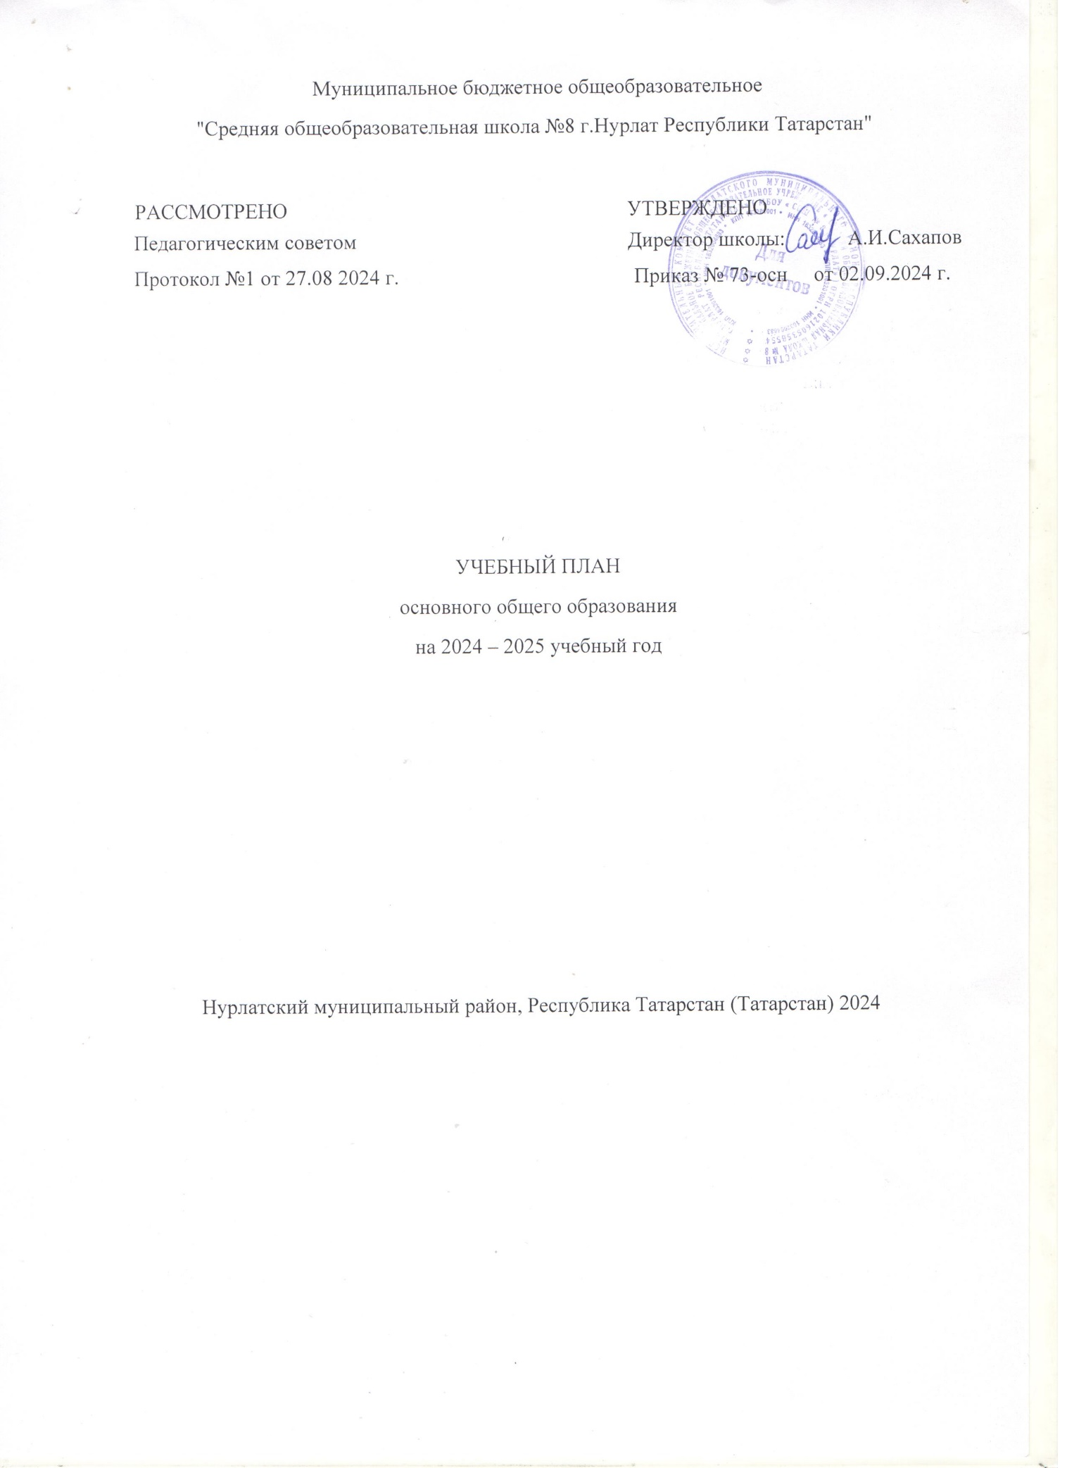

ПОЯСНИТЕЛЬНАЯ ЗАПИСКА

Учебный план основного общего образования Муниципальное бюджетное общеобразовательное учреждение "Средняя общеобразовательная школа №8 г.Нурлат Республики Татарстан" (далее - учебный план) для 5-9 классов, реализующих основную образовательную программу основного общего образования, соответствующую ФГОС ООО (приказ Министерства просвещения Российской Федерации от 31.05.2021 № 287 «Об утверждении федерального государственного образовательного стандарта основного общего образования»), фиксирует общий объём нагрузки, максимальный объём аудиторной нагрузки обучающихся, состав и структуру предметных областей, распределяет учебное время, отводимое на их освоение по классам и учебным предметам.
Учебный план является частью образовательной программы Муниципальное бюджетное общеобразовательное учреждение "Средняя общеобразовательная школа №8 г.Нурлат Республики Татарстан", разработанной в соответствии с ФГОС основного общего образования, с учетом Федеральной образовательной программой основного общего образования, и обеспечивает выполнение санитарно-эпидемиологических требований СП 2.4.3648-20 и гигиенических нормативов и требований СанПиН 1.2.3685-21.
Учебный год в Муниципальное бюджетное общеобразовательное учреждение "Средняя общеобразовательная школа №8 г.Нурлат Республики Татарстан" начинается 02.09.2024 и заканчивается 26.05.2025.
Продолжительность учебного года в 5-9 классах составляет 34 учебные недели.
Учебные занятия для учащихся 5-9 классов проводятся по 6-ти дневной учебной неделе.
Максимальный объем аудиторной нагрузки обучающихся в неделю составляет в 5 классе – 32 часа, в 6 классе – 33 часа, в 7 классе – 35 часов, в 8-9 классах – 36 часов. .
Учебный план состоит из двух частей — обязательной части и части, формируемой участниками образовательных отношений. Обязательная часть учебного плана определяет состав учебных предметов обязательных предметных областей.
Часть учебного плана, формируемая участниками образовательных отношений, обеспечивает реализацию индивидуальных потребностей обучающихся. Время, отводимое на данную часть учебного плана внутри максимально допустимой недельной нагрузки обучающихся, может быть использовано: на проведение учебных занятий, обеспечивающих различные интересы обучающихся
В Муниципальное бюджетное общеобразовательное учреждение "Средняя общеобразовательная школа №8 г.Нурлат Республики Татарстан" языком обучения является русский язык.
По заявлению родителей (законных представителей) несовершеннолетних обучающихся осуществляется изучение родного языка и родной литературы из числа языков народов РФ, государственных языков республик РФ.

При изучении предметов родной язык, информатика, технология осуществляется деление учащихся на подгруппы.
Промежуточная аттестация – процедура, проводимая с целью оценки качества освоения обучающимися части содержания (четвертное оценивание) или всего объема учебной дисциплины за учебный год (годовое оценивание).
Промежуточная/годовая аттестация обучающихся за четверть осуществляется в соответствии с календарным учебным графиком.
Все предметы обязательной части учебного плана оцениваются по четвертям. Предметы из части, формируемой участниками образовательных отношений, являются безотметочными и оцениваются «зачет» или «незачет» по итогам четверти.
Промежуточная аттестация проходит на последней учебной неделе четверти. Формы и порядок проведения промежуточной аттестации определяются «Положением о формах, периодичности и порядке
текущего контроля успеваемости и промежуточной аттестации обучающихся Муниципальное бюджетное общеобразовательное учреждение "Средняя общеобразовательная школа №8 г.Нурлат Республики Татарстан".
Освоение основной образовательной программ основного общего образования завершается итоговой аттестацией.
Нормативный срок освоения основной образовательной программы основного общего образования составляет 5 лет.

Форма промежуточной аттестации в 5 классе

Предмет / Класс | Форма промежуточной аттестации
Русский язык | Диктант с грамматическим заданием / Годовая оценка
Литература | Годовая оценка
Родной язык (татарский) | Годовая оценка
Родной язык (русский) | Годовая оценка
Родная литература (татарский) | Годовая оценка
Родная литература (русский) | Годовая оценка
Английский язык | Годовая оценка
Математика | Контрольная работа / Годовая оценка
ОДНКНР | Годовая оценка
История | Годовая оценка
География | Тестирование / Годовая оценка
Биология | Годовая оценка
Изобразительное искусство | Годовая оценка
Музыка | Годовая оценка
Труд | Годовая оценка
Физическая культура | Годовая оценка

Форма промежуточной аттестации в 6 классе
Предмет / Класс | Форма промежуточной аттестации
Русский язык | Тестирование / Годовая оценка
Литература | Годовая оценка
Родной язык (татарский) | Годовая оценка
Родной язык (русский) | Годовая оценка
Родная литература (татарский) | Годовая оценка
Родная литература (русский) | Годовая оценка
Английский язык | Годовая оценка
Математика | Контрольная работа / Годовая оценка
Информатика | Годовая оценка
История | Годовая оценка
ОДНКНР | Опрос /Годовая оценка
Обществознание | Годовая оценка
География | Годовая оценка
Биология | Годовая оценка
Музыка | Защита реферата / Годовая оценка
Изобразительное искусство | Годовая оценка
Труд | Годовая оценка
Физическая культура | Годовая оценка

График промежуточной аттестации в 7 классе
Предмет / Класс | Форма промежуточной аттестации
Русский язык | Тестирование / Годовая оценка
Литература | Годовая оценка
Родной язык (татарский) | Годовая оценка
Родной язык (русский) | Годовая оценка
Родная литература (татарский) | Годовая оценка
Родная литература (русский) | Годовая оценка
Английский язык | Годовая оценка
Алгебра | Контрольная работа / Годовая оценка
Геометрия | Годовая оценка
Вероятность и статистика | Годовая оценка
Информатика | Годовая оценка
История | Годовая оценка
Обществознание | Годовая оценка
География | Годовая оценка
Физика | Контрольная работа / Годовая оценка
Биология | Годовая оценка
Музыка | Годовая оценка
Изобразительное искусство | Творческая работа / Годовая оценка
Труд | Годовая оценка
Физическая культура | Годовая оценка
График промежуточной аттестации в 8 классе
Предмет / Класс | Форма промежуточной аттестации
Русский язык | Годовая оценка
Литература | Тестирование / Годовая оценка
Родной язык (татарский) | Годовая оценка
Родной язык (русский) | Устный экзамен /Годовая оценка
Родная литература (татарсий) | Годовая оценка
Родная литература (русский) | Годовая оценка
Английский язык | Оценка читательской грамотности /Годовая оценка
Алгебра | Годовая оценка
Геометрия | Устный экзамен /Годовая оценка
Вероятность и статистика | Годовая оценка
Информатика | Годовая оценка
История | Годовая оценка
Обществознание | Тестирование / Годовая оценка
География | Годовая оценка
Физика | Годовая оценка
Химия | Годовая оценка
Биология | Годовая оценка
Музыка | Годовая оценка
Труд | Годовая оценка
Основы безопасности и защиты Родины | Годовая оценка
Физическая культура | Годовая оценка

График промежуточной аттестации в 9 классе
Предмет / Класс | Форма промежуточной аттестации
Русский язык | Годовая оценка
Литература | Годовая оценка
Родной язык (татарский) | Годовая оценка
Родной язык (русский) | Годовая оценка
Родная литература (татарский) | Годовая оценка
Родная литература (русский) | Годовая оценка
Английский язык | Годовая оценка
Алгебра | Годовая оценка
Геометрия | Годовая оценка
Вероятность и статистика | Годовая оценка
Информатика | Годовая оценка
История | Годовая оценка
Обществознание | Годовая оценка
География | Годовая оценка
Физика | Годовая оценка
Химия | Годовая оценка
Биология | Годовая оценка
Физическая культура | Годовая оценка
Основы безопасности и защиты Родины | Годовая оценка

УЧЕБНЫЙ ПЛАН
Предметная область | Учебный предмет | Количество часов в неделю
Предметная область | Учебный предмет | 5 | 6 | 7 | 8 | 9
Обязательная часть
Русский язык и литература | Русский язык | 5 | 6 | 4 | 3 | 3
Русский язык и литература | Литература | 3 | 3 | 2 | 2 | 3
Родной язык и родная литература | Родной язык и (или) государственный язык республики Российской Федерации | 2 | 2 | 2 | 2 | 2
Родной язык и родная литература | Родная литература | 1 | 1 | 1 | 1 | 1
Иностранные языки | Иностранный язык | 3 | 3 | 3 | 3 | 3
Математика и информатика | Математика | 5 | 5 | 0 | 0 | 0
Математика и информатика | Алгебра | 0 | 0 | 3 | 3 | 3
Математика и информатика | Геометрия | 0 | 0 | 2 | 2 | 2
Математика и информатика | Вероятность и статистика | 0 | 0 | 1 | 1 | 1
Математика и информатика | Информатика | 0 | 0 | 1 | 1 | 1
Общественно-научные предметы | История | 2 | 2 | 2 | 2 | 2
Общественно-научные предметы | Обществознание | 0 | 1 | 1 | 1 | 1
Общественно-научные предметы | География | 1 | 1 | 2 | 2 | 2
Естественно-научные предметы | Физика | 0 | 0 | 2 | 2 | 3
Естественно-научные предметы | Химия | 0 | 0 | 0 | 2 | 2
Естественно-научные предметы | Биология | 1 | 1 | 1 | 2 | 2
Искусство | Изобразительное искусство | 1 | 1 | 1 | 0 | 0
Искусство | Музыка | 1 | 1 | 1 | 1 | 0
Технология | Труд (Технология) | 2 | 2 | 2 | 1 | 1
Физическая культура и основы безопасности жизнедеятельности | Физическая культура | 2 | 2 | 2 | 2 | 2
Физическая культура и основы безопасности жизнедеятельности | Основы безопасности и защиты Родины | 0 | 0 | 0 | 1 | 1
Основы духовно-нравственной культуры народов России | Основы духовно-нравственной культуры народов России | 1 | 1 | 0 | 0 | 0
Итого |  | 30 | 32 | 33 | 34 | 35
Часть, формируемая участниками образовательных отношений
Наименование учебного курса
Учебный курс «Занимательная математика» |  | 1 | 1 | 1 | 0 | 0
Учебный курс «Пишем без ошибок» |  | 0 | 0 | 1 | 1 | 0
Учебный курс «История России в лицах» |  | 0 | 0 | 0 | 1 | 0
Учебный курс «Футбол в школе» |  | 1 | 0 | 0 | 1 | 0
Итого |  | 1 | 1 | 2 | 2 | 1
ИТОГО недельная нагрузка |  | 31 | 33 | 35 | 36 | 36
Количество учебных недель |  | 34 | 34 | 34 | 34 | 34
Всего часов в год |  | 1054 | 1122 | 1190 | 1224 | 1224

План внеурочной деятельности (недельный)
Муниципальное бюджетное общеобразовательное учреждение "Средняя общеобразовательная школа №8 г.Нурлат Республики Татарстан"
Учебные курсы | Количество часов в неделю
Учебные курсы | 5 | 6 | 7 | 8 | 9
«Разговор о важном» | 1 | 1 | 1 | 1 | 1
«Профориентация» | 1 | 1 | 1 | 1 | 1
«Функциональная грамотность» | 2 | 2 | 2 | 2 | 2
ИТОГО недельная нагрузка | 4 | 4 | 4 | 4 | 4

